Для данной работы выбран сценарий: Система бронирования в ресторане.

Идентификация Сущностей и Атрибутов:
Клиенты(customers): id, firstname, lastname, phone_number
Хранит данные клиентов, чтобы знать, кого посадить за столик и кому позвонить, если бронь отменится
Персонал(staff): id, firstname, lastname, position
Хранит данные официантов и поваров, чтобы знать, кто принял заказ или кто будет обслуживать столик
Столики(tables): id, table_number, capacity
Хранит номера столиков и их вместимость, чтобы не посадить 6 человек за столик на 2 персоны
Меню(menu_items): id, name, price
Хранит названия блюд и цены, чтобы официант мог выписать счёт
Бронирование(booking): id, customer_id, table_id, staff_id, booking_time, guests_count
Отвечает на вопросы: "Кто, когда, за каким столиком и у какого официанта сидит?". Без неё нельзя отследить, занят ли столик в 19:00

Проектирование таблиц:
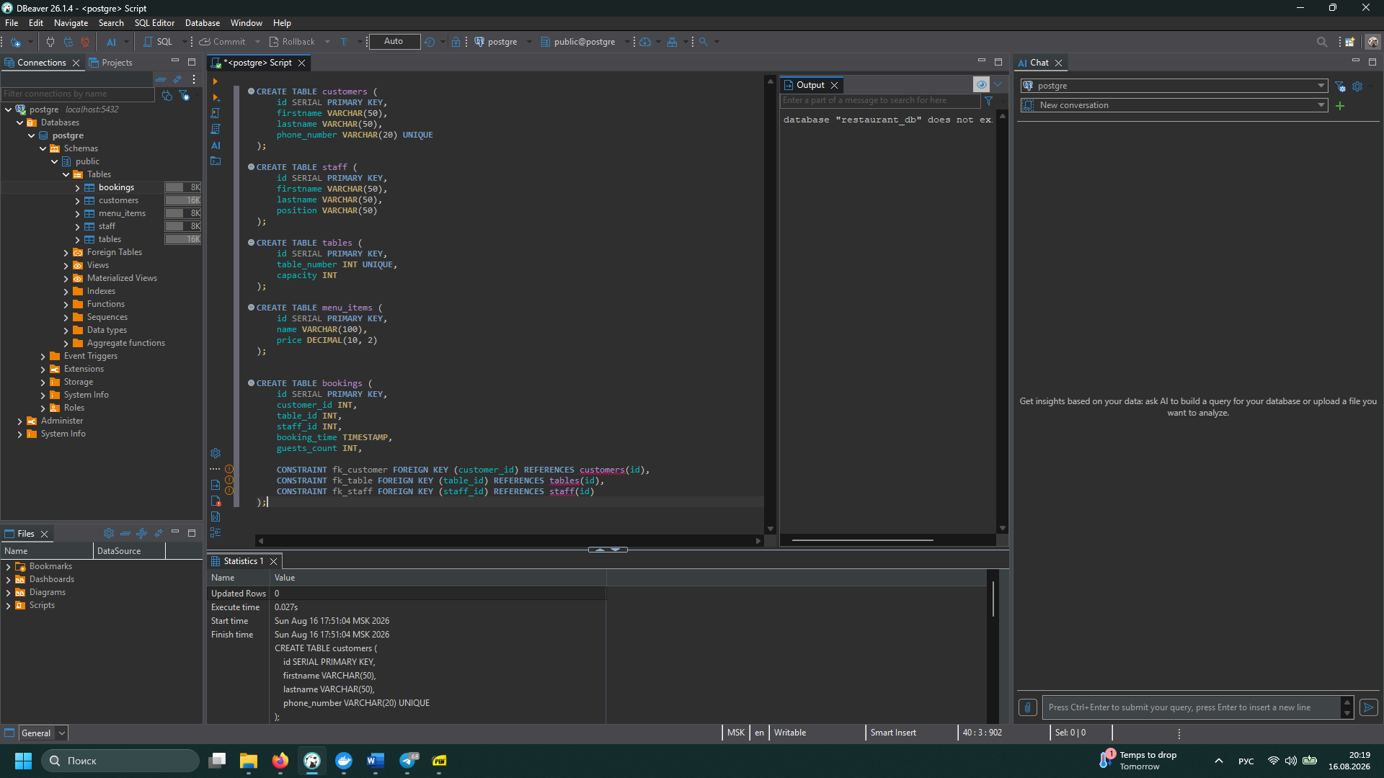
CREATE TABLE customers (
id SERIAL PRIMARY KEY,
firstname VARCHAR(50),
lastname VARCHAR(50),
phone_number VARCHAR(20) UNIQUE
);
CREATE TABLE staff (
id SERIAL PRIMARY KEY,
firstname VARCHAR(50),
lastname VARCHAR(50),
position VARCHAR(50)
);
CREATE TABLE tables (
id SERIAL PRIMARY KEY,
table_number INT UNIQUE,
capacity INT
);
CREATE TABLE menu_items (
id SERIAL PRIMARY KEY,
name VARCHAR(100),
price DECIMAL(10, 2)
);
CREATE TABLE bookings (
id SERIAL PRIMARY KEY,
customer_id INT,
table_id INT,
staff_id INT,
booking_time TIMESTAMP,
guests_count INT,
CONSTRAINT fk_customer FOREIGN KEY (customer_id) REFERENCES customers(id),
CONSTRAINT fk_table FOREIGN KEY (table_id) REFERENCES tables(id),
CONSTRAINT fk_staff FOREIGN KEY (staff_id) REFERENCES staff(id)
);
Связи между таблицами:
customers и bookings(Один-ко-Многим): один клиент может сделать много бронирований
tables и bookings(Один-ко-Многим): один столик может быть забронирован много раз
staff и bookings(Один-ко-Многим): один сотрудник может обслужить много бронирований
Связь многие-ко-многим между клиентами и столиками реализована через промежуточную таблицу bookings
